[TÊN TRƯỜNG]
[KHOA / BỘ MÔN]
BÁO CÁO GIỮA KỲ
Học phần: [Tên học phần]
XÂY DỰNG HỆ THỐNG DỰ BÁO NHU CẦU HÀNG HÓA
HỖ TRỢ TỐI ƯU QUẢN LÝ TỒN KHO
BẰNG MACHINE LEARNING
Giảng viên hướng dẫn: [Họ và tên]
Nhóm / Lớp: [Thông tin nhóm và lớp]
Thành viên thực hiện: [Họ tên – MSSV]
Tháng 10 năm 2026

MỤC LỤC
Cập nhật mục lục sau khi chèn hình: bấm phải vào mục lục → Update Field → Update entire table. Có thể chọn toàn bộ tài liệu và nhấn F9 (hoặc Fn+F9 tùy bàn phím).
[Mục lục tự động sẽ hiển thị sau khi cập nhật trong Word.]

CHƯƠNG 1. GIỚI THIỆU ĐỀ TÀI

1.1. Bối cảnh và lý do lựa chọn
Trong quản lý cửa hàng, việc nhập hàng thường phải được quyết định trước khi biết chính xác lượng bán của những ngày tiếp theo. Nhập ít có thể dẫn đến thiếu hàng; nhập nhiều lại làm tăng lượng hàng lưu kho. Dự báo từ lịch sử bán hàng là một cách bổ sung căn cứ cho quyết định này, bên cạnh kinh nghiệm của người quản lý.
Đề tài được lựa chọn vì kết hợp được hai phần việc có liên hệ rõ ràng: dự báo theo chuỗi thời gian và sử dụng kết quả dự báo để tính lượng hàng cần bổ sung. Dữ liệu bán hàng theo ngày cũng phù hợp để so sánh mô hình tuyến tính với các mô hình cây. Trong quá trình thực hiện, nhóm chú trọng cách chia dữ liệu và tạo đặc trưng, bởi kết quả có thể tốt hơn thực tế nếu thông tin tương lai vô tình được đưa vào huấn luyện hoặc đánh giá.

1.2. Mục tiêu và phạm vi
Mục tiêu của đề tài là xây dựng một quy trình từ dữ liệu CSV đến kết quả dự báo, có bước kiểm tra đầu vào, tạo đặc trưng, huấn luyện, tìm siêu tham số và đánh giá trên tập kiểm tra riêng. Kết quả được đưa vào giao diện Streamlit để người dùng chọn cửa hàng, nhóm hàng và xem dự báo. Phần quản lý tồn kho sử dụng dự báo cùng các thông tin người dùng nhập để tính lượng bổ sung theo một công thức đã công bố.
Phân tích dữ liệu được thực hiện trên toàn bộ 54 cửa hàng và 33 nhóm hàng trong CSV. Do giới hạn thời gian và tài nguyên máy cá nhân, thực nghiệm học máy sử dụng ba nhóm BEVERAGES, GROCERY I và PRODUCE tại cả 54 cửa hàng. Phạm vi gồm 162 chuỗi, tương ứng 272.808 quan sát thật, được xác định trước khi xem các chỉ số so sánh mô hình.
Đề tài dự báo ở cấp cửa hàng – nhóm hàng – ngày. Hệ thống chưa quản lý từng mã sản phẩm (SKU), chưa tự động đặt hàng và chưa tối ưu một hàm chi phí tồn kho. Vì vậy, cụm từ “hỗ trợ tối ưu quản lý tồn kho” trong tên đề tài được hiểu là hỗ trợ ra quyết định nhập hàng, không phải đã giải xong bài toán tối thiểu hóa chi phí.

1.3. Phát biểu bài toán
Với một cửa hàng và một nhóm hàng, tại cuối ngày t, hệ thống sử dụng những quan sát đã có đến ngày t để dự báo sales trong H ngày tiếp theo. Trên giao diện, H được chọn là 7 hoặc 30 ngày. Lần đánh giá chính thức của báo cáo sử dụng H = 30; việc ứng dụng sinh được dự báo 7 ngày là kiểm chứng chức năng, chưa phải một thực nghiệm đánh giá độc lập cho chân trời này.
Biến sales được giữ theo định nghĩa và đơn vị trong dữ liệu nguồn. Dữ liệu có giá trị thập phân và được tổng hợp theo nhóm hàng, nên không thể mặc định một đơn vị sales tương đương một sản phẩm, một thùng hàng hoặc một đơn vị tiền tệ. Ngoài ra, lượng bán quan sát được chưa phản ánh đầy đủ nhu cầu bị mất khi hết hàng.

1.4. Quy trình thực hiện
Quy trình gồm đọc CSV và kiểm tra dữ liệu; phân tích khám phá; tạo đặc trưng quá khứ; chia train, validation và test theo thời gian; huấn luyện và tìm siêu tham số; khóa lựa chọn mô hình; đánh giá test; lưu mô hình và đưa vào ứng dụng. Sau đánh giá, mô hình triển khai được huấn luyện lại bằng toàn bộ lịch sử đã biết để phục vụ dự báo mới.
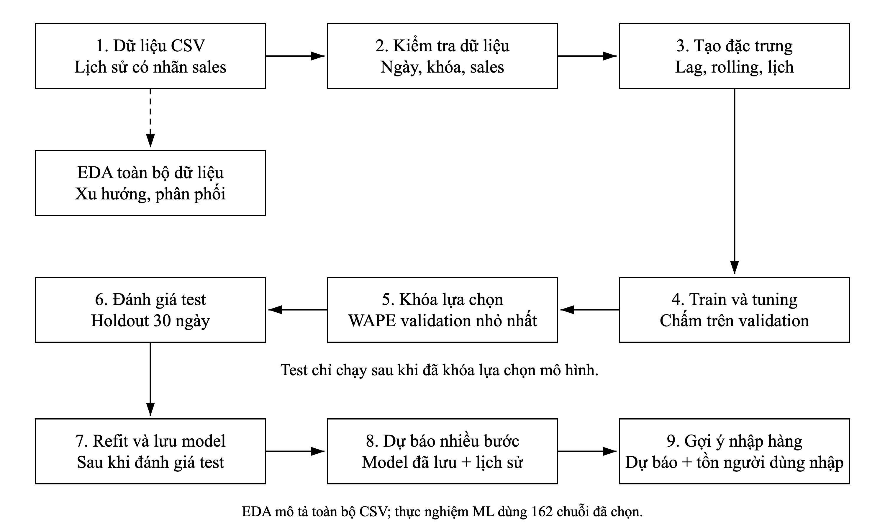
Hình 1.1. Quy trình xây dựng và sử dụng hệ thống dự báo nhu cầu.

CHƯƠNG 2. DỮ LIỆU VÀ TIỀN XỬ LÝ

2.1. Nguồn và cấu trúc dữ liệu
Nhóm sử dụng CSV của bộ Store Sales – Time Series Forecasting do người dùng tải từ Kaggle và cung cấp cho dự án. Tệp chính là data/raw/train.csv; hai tệp stores.csv và holidays_events.csv được sử dụng khi phân tích ngày lễ theo địa bàn. Cấu trúc CSV đã được kiểm tra trực tiếp; mã băm SHA-256 được lưu để đối chiếu giữa các lần chạy. Mã băm này giúp phát hiện tệp bị thay đổi, không thay thế xác thực nguồn tải từ máy chủ Kaggle.
Bảng 2.1. Các trường dữ liệu trong train.csv.
Trường | Ý nghĩa | Cách sử dụng
id | Mã quan sát | Không dùng làm đặc trưng
date | Ngày bán hàng | Sắp thời gian, chia tập, tạo biến lịch
store_nbr | Mã cửa hàng | Xác định chuỗi và mã hóa phân loại
family | Nhóm hàng | Xác định chuỗi và mã hóa phân loại
sales | Lượng bán theo dữ liệu nguồn | Nhãn dự báo; tạo lag và rolling quá khứ
onpromotion | Số mặt hàng đang khuyến mãi | Phân tích EDA; chưa đưa vào mô hình

Bảng 2.2. Quy mô dữ liệu và phạm vi thực nghiệm.
Nội dung | Toàn bộ CSV | Phạm vi huấn luyện
Số quan sát thật | 3.000.888 | 272.808
Số cửa hàng | 54 | 54
Số nhóm hàng | 33 | 3
Số chuỗi cửa hàng – nhóm hàng | 1.782 | 162
Khoảng thời gian | 01/01/2013–15/08/2017 | 01/01/2013–15/08/2017

Nguồn bảng: results/official/metrics/eda.json, data_quality.json và run_manifest.json. Các bảng số liệu trong báo cáo này đã được điền từ kết quả thực nghiệm; không cần thay bằng ảnh chụp bảng CSV.

2.2. Kết quả phân tích khám phá
Toàn bộ CSV có sales trung bình 357,78, trung vị 11,00 và độ lệch chuẩn 1.102,00. Có 939.130 quan sát bằng 0, chiếm 31,30%. Trung bình cao hơn nhiều so với trung vị cho thấy phân phối lệch phải và mức bán khác biệt lớn giữa các chuỗi. Nhóm giữ lại các quan sát bằng 0 vì chưa có căn cứ xem đó là dữ liệu lỗi. Dữ liệu cũng không có cột xác nhận hết hàng để suy ra nhu cầu thực tế tại những thời điểm này.
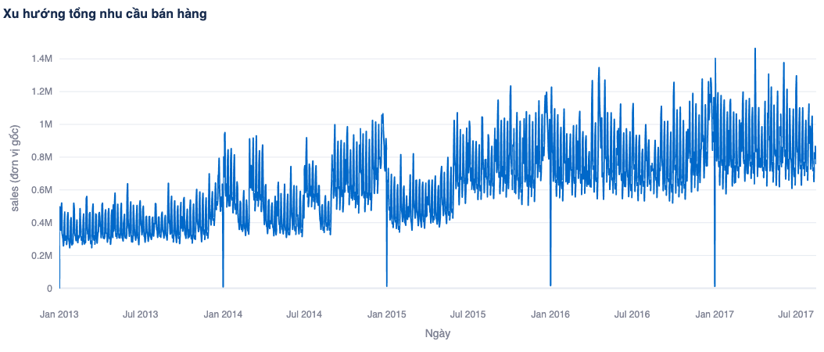
Hình 2.1. Tổng sales theo ngày trên 54 cửa hàng và 33 nhóm hàng.
Các quan sát có khuyến mãi có sales trung bình 1.137,69, trong khi nhóm không khuyến mãi là 158,25. Chênh lệch này đáng chú ý nhưng chưa cho phép kết luận khuyến mãi là nguyên nhân làm tăng lượng bán. Hai nhóm còn có thể khác nhau về loại hàng, quy mô cửa hàng và thời gian quan sát.
Bảng 2.3. Phân phối sales theo trạng thái khuyến mãi trên toàn bộ CSV.
Trạng thái | Số quan sát | Trung bình | Trung vị | Phân vị 25% | Phân vị 75%
Có khuyến mãi | 611.329 | 1.137,69 | 373,00 | 121,34 | 1.268,25
Không khuyến mãi | 2.389.559 | 158,25 | 3,00 | 0,00 | 54,00

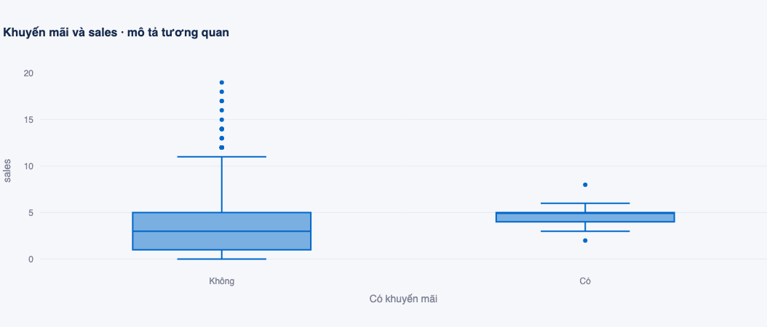
Hình 2.2. Phân phối sales giữa các quan sát có và không có khuyến mãi.
Phân tích ngày lễ được ghép theo phạm vi quốc gia, vùng và địa phương dựa trên stores.csv. Các bản ghi transferred và Work Day bị loại khỏi nhóm lễ theo quy tắc đang triển khai. Sales trung bình ở nhóm ngày có lễ/sự kiện sau ghép là 421,02, so với 352,13 ở nhóm còn lại. Đây là mô tả dữ liệu, chưa phải ước lượng tác động riêng của ngày lễ. Các biểu đồ theo thứ, tháng, cửa hàng và nhóm hàng được lưu cùng thư mục figures để phục vụ phân tích bổ sung.

2.3. Kiểm tra chất lượng và xử lý ngày thiếu
CSV đầu vào không có giá trị thiếu ở sáu cột, không có bản ghi trùng và không trùng khóa ngày – cửa hàng – nhóm hàng. Chương trình vẫn kiểm tra lại khi đọc tệp mới. Các trường hợp sales âm, thiếu hoặc vô hạn; ngày sai định dạng; mã cửa hàng không hợp lệ và nhóm hàng rỗng đều bị từ chối với thông báo lỗi.
Không có giá trị thiếu trong các dòng hiện hữu không đồng nghĩa lịch quan sát là liên tục. Bốn ngày 25/12 của các năm 2013–2016 không xuất hiện trong CSV. Với 162 chuỗi được chọn, việc bổ sung lịch tạo ra 648 dòng ngày thiếu. Nhóm dùng giá trị sales gần nhất trong quá khứ để duy trì trạng thái tính lag, đồng thời gắn is_observed=False cho những ngày này. Chúng không được dùng làm nhãn huấn luyện hoặc giá trị thực để chấm điểm.
Cách xử lý trên giúp lag_7 biểu thị đúng bảy ngày lịch thay vì bảy dòng dữ liệu. Tuy vậy, việc giữ giá trị gần nhất vẫn là một giả định và có thể làm sai lệch trạng thái quanh ngày khuyết. Nhóm không sử dụng backward fill vì cách này có thể đưa thông tin tương lai về quá khứ.

2.4. Tạo đặc trưng
Bộ đặc trưng gồm 21 cột trước mã hóa: 19 biến số và hai khóa phân loại là cửa hàng, nhóm hàng. Các biến lịch mô tả ngày trong tháng, tháng, thứ, cuối tuần, chu kỳ tuần/năm và xu hướng thời gian. Các biến lịch sử gồm lag 1, 7, 14, 28 ngày cùng trung bình và độ lệch chuẩn trượt trên cửa sổ 7, 14, 28 ngày.
Đối với đặc trưng trượt tại ngày t, chuỗi sales được dịch một ngày trước khi lấy cửa sổ. Nhờ vậy, cửa sổ không chứa nhãn của chính ngày t. Các quan sát đầu chuỗi chưa có đủ 28 ngày lịch sử bị loại khỏi bảng dùng để fit. Tổng cộng có 4.536 quan sát warm-up bị loại; tập train sau tạo đặc trưng còn 258.552 mẫu.
Đoạn mã 2.1. Tạo lag và rolling từ dữ liệu quá khứ
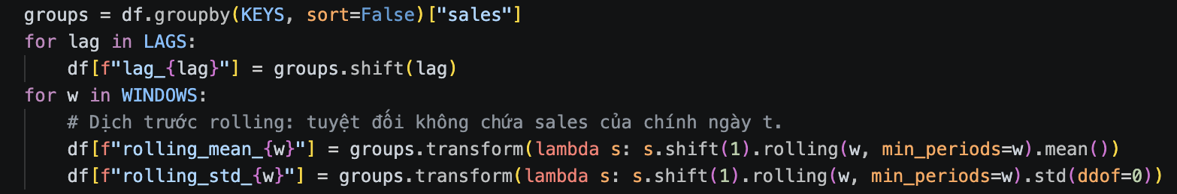
Mã cửa hàng và nhóm hàng được one-hot; các biến số đi qua StandardScaler. Bộ tiền xử lý nằm cùng mô hình trong sklearn Pipeline và chỉ được fit trên dữ liệu được phép dùng ở từng giai đoạn. Mô hình hiện chưa sử dụng onpromotion, giá dầu, giao dịch hoặc lịch lễ làm đặc trưng dự báo.

CHƯƠNG 3. PHƯƠNG PHÁP VÀ THIẾT KẾ THỰC NGHIỆM

3.1. Các mô hình được so sánh
Seasonal naive được dùng làm mốc đối chiếu: dự báo của một ngày bằng giá trị bảy ngày trước. Khi đi quá một tuần, phương pháp sử dụng lại các dự báo đã sinh. Phương pháp này không có bước học tham số và không được tính là một thuật toán đã huấn luyện.
Ridge là mô hình hồi quy tuyến tính có phạt L2. Nhóm sử dụng Ridge để kiểm tra mức độ giải thích của quan hệ tuyến tính giữa đặc trưng và lượng bán. Random Forest tổng hợp nhiều cây quyết định, phù hợp để thử các quan hệ phi tuyến và tương tác giữa lịch, cửa hàng, nhóm hàng và lịch sử bán.
HistGradientBoosting cũng là mô hình cây nhưng các vòng boosting được xây dựng tuần tự để cải thiện dự báo. Nhóm chọn triển khai có sẵn trong scikit-learn nhằm giữ bộ cài gọn. Trong lần chạy chính thức, Random Forest sử dụng 160 cây và HistGradientBoosting có tối đa 180 vòng; chế độ quick không được dùng để thay thế kết quả chính thức.

3.2. Chia dữ liệu theo thời gian
Dữ liệu được chia theo ngày, không xáo trộn ngẫu nhiên. Toàn bộ quan sát của một ngày thuộc cùng một tập để giữ đúng thứ tự dự báo. Validation là 30 ngày sau train; test là 30 ngày cuối của lịch sử.
Bảng 3.1. Các mốc chia dữ liệu trong thực nghiệm chính thức.
Tập dữ liệu | Bắt đầu | Kết thúc | Số quan sát thật
Train | 01/01/2013 | 16/06/2017 | 263.088
Validation | 17/06/2017 | 16/07/2017 | 4.860
Test | 17/07/2017 | 15/08/2017 | 4.860

Số dòng train ở Bảng 3.1 là trước khi loại warm-up. Các cấu hình đều được học và chấm trên cùng phạm vi chuỗi, cùng mốc bắt đầu dự báo và cùng chân trời.
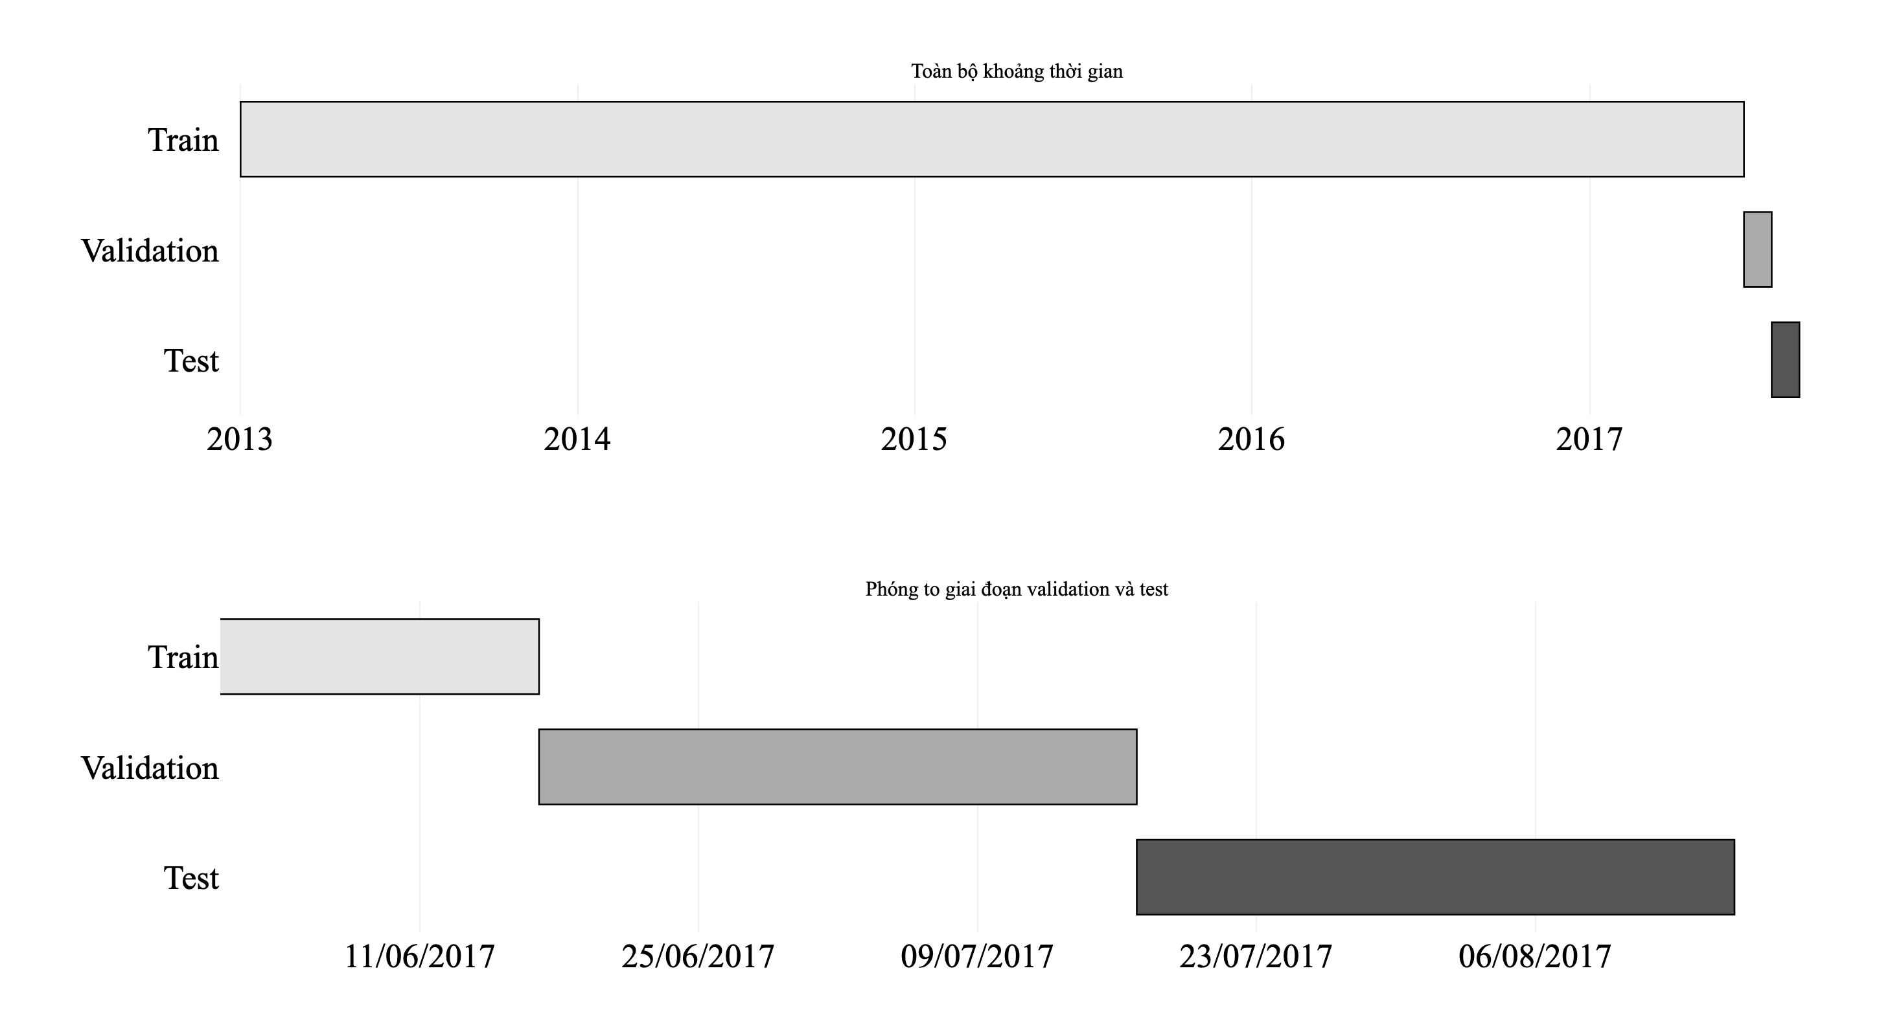
Hình 3.1. Phân chia train, validation và test theo thứ tự thời gian.
Nguồn: mốc chia dữ liệu trong results/official/run_manifest.json.

3.3. Dự báo nhiều bước và kiểm soát rò rỉ dữ liệu
Validation được dự báo trọn 30 ngày từ một thời điểm cuối train. Sau khi tạo dự báo ngày đầu tiên, hệ thống nối giá trị dự báo vào trạng thái lịch sử để tính đặc trưng của ngày kế tiếp. Quy trình này lặp lại đến hết chân trời. Sales thật trong validation không được đưa lại vào lag giữa các bước dự báo. Test được thực hiện theo cùng nguyên tắc từ cuối train cộng validation.
Đoạn mã 3.1. Cập nhật trạng thái trong dự báo đệ quy
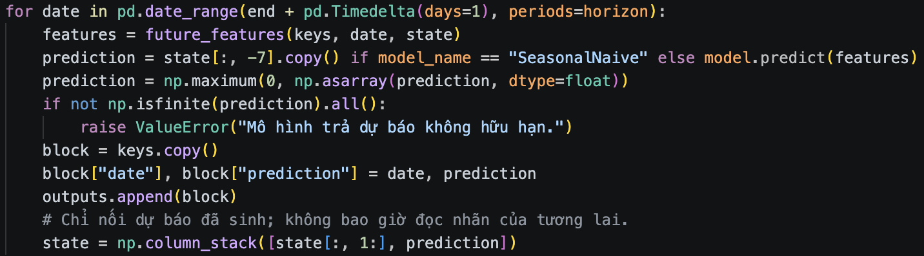
Đoạn trích lược phần ghi bảng đầu ra, kiểm tra giá trị hữu hạn và nhánh seasonal naive để tập trung vào cách cập nhật trạng thái. Dự báo âm được chặn tại 0. Đặc trưng train và đặc trưng suy luận dùng cùng công thức; các kiểm thử kiểm tra tính nhất quán này và kiểm tra việc sửa nhãn tương lai không làm đổi đặc trưng tại thời điểm trước đó.

3.4. Tìm kiếm siêu tham số và chọn mô hình
Nhóm sử dụng ParameterSampler với seed 42 để lấy ba cấu hình ngẫu nhiên cho mỗi thuật toán học máy, ngoài cấu hình ban đầu. Mỗi cấu hình được fit độc lập trên train rồi dự báo đệ quy trên validation. Có chín lượt tìm kiếm ngẫu nhiên và ba cấu hình ML ban đầu; nếu tính cả baseline thì có 13 cấu hình được chấm.
Bảng 3.2. Không gian tìm kiếm siêu tham số.
Thuật toán | Tham số | Giá trị khảo sát
Ridge | alpha | 0,1; 1; 10; 100; 1.000
Random Forest | max_depth | 6; 10; 16; không giới hạn
Random Forest | min_samples_leaf | 1; 3; 6
Random Forest | max_features | 0,7; 1,0
HistGradientBoosting | learning_rate | 0,03; 0,06; 0,12
HistGradientBoosting | max_leaf_nodes | 7; 15; 31
HistGradientBoosting | l2_regularization | 0; 1; 10

Nguồn: SEARCH_SPACES trong src/tuning.py và results/official/metrics/tuning.json. Đây là tìm kiếm ngẫu nhiên trong không gian trên, không phải thử toàn bộ tổ hợp.
Mô hình được chọn theo WAPE validation nhỏ nhất. Nếu WAPE không xác định do tổng sales bằng 0 thì dùng MAE; khi bằng điểm, ưu tiên thời gian suy luận thấp hơn. Cấu hình ban đầu vẫn có thể được chọn. Nhóm khóa lựa chọn trước khi đánh giá test; không dùng thứ hạng trên test để đổi mô hình hoặc tham số.

3.5. Chỉ số đánh giá
Với n quan sát thật yᵢ và dự báo ŷᵢ, báo cáo sử dụng ba chỉ số sau:
MAE = (1/n) × Σ|yᵢ − ŷᵢ|.
RMSE = √[(1/n) × Σ(yᵢ − ŷᵢ)²].
WAPE (%) = 100 × Σ|yᵢ − ŷᵢ| / Σ|yᵢ|.
MAE phản ánh sai số tuyệt đối trung bình; RMSE nhấn mạnh những sai số lớn. Hai chỉ số này có cùng đơn vị với sales. WAPE cho phép đọc sai số theo tỷ lệ tổng lượng bán, nhưng thiên về các chuỗi có quy mô sales lớn. Khi mẫu số bằng 0, chương trình trả về giá trị không xác định. Báo cáo không diễn giải 100 trừ WAPE thành “độ chính xác”.

3.6. Môi trường và bằng chứng huấn luyện
Thực nghiệm chạy ngày 18/10/2026 trên macOS arm64, Python 3.9.6, NumPy 1.26.4, pandas 2.2.3, scikit-learn 1.6.1 và Streamlit 1.49.1. Seed được cố định là 42. Random Forest dùng n_jobs=1 và các thư viện tính toán native được giới hạn một luồng để phù hợp với máy cá nhân.
Đoạn mã 3.2. Bước fit và đánh giá validation
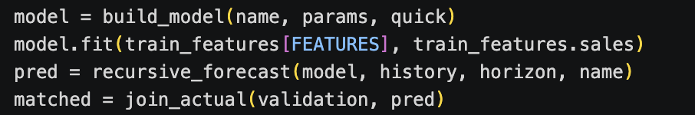
Bước fit học tham số từ dữ liệu train; encoder và scaler được fit trong cùng pipeline. Nhật ký ghi từng cấu hình, tham số, số mẫu, thời gian và kết quả validation. Snapshot mã nguồn và mã băm được lưu cùng lần chạy để hỗ trợ đối chiếu.
Bảng 3.3. Các mốc thực thi ngày 18/10/2026, múi giờ Việt Nam (UTC+7).
Công việc | Giờ Việt Nam | Sự kiện trong nhật ký
Bắt đầu lần chạy | 11:39:57 | run_started
Tạo xong đặc trưng train | 11:40:00 | features_ready
Khóa lựa chọn mô hình | 11:54:08 | model_selected_before_test
Đánh giá test của Random Forest | 11:56:36 | holdout_evaluated
Hoàn tất lần chạy | 12:00:47 | run_completed

Nguồn: results/official/training_events.jsonl; timestamp UTC được đổi sang giờ Việt Nam. Tổng thời gian của lần chạy đo bằng perf_counter là 1.166,93 giây, khoảng 19 phút 27 giây; các mốc trong bảng lấy từ timestamp của nhật ký.

CHƯƠNG 4. KẾT QUẢ THỰC NGHIỆM VÀ NHẬN XÉT

4.1. Kết quả tìm kiếm siêu tham số
Bảng 4.1 trình bày WAPE validation của cấu hình ban đầu và cấu hình tốt nhất được tìm thấy. Kết quả thuộc phạm vi 162 chuỗi và chân trời 30 ngày.
Bảng 4.1. WAPE validation trước và sau tìm siêu tham số.
Mô hình | WAPE ban đầu (%) | WAPE sau tuning (%)
Ridge | 15,9947 | 15,6898
Random Forest | 12,6153 | 12,6005
HistGradientBoosting | 14,4865 | 13,4358

Nguồn: results/official/metrics/tuning_summary.csv. Baseline seasonal naive có WAPE validation 14,5314% và không được tuning.
HistGradientBoosting có mức cải thiện lớn nhất trong số ba thuật toán ở lần tìm kiếm này. Random Forest chỉ cải thiện nhẹ so với cấu hình ban đầu, từ 12,6153% xuống 12,6005%, nhưng vẫn có WAPE validation thấp nhất. Do số lượt tìm kiếm còn ít, các cấu hình được báo cáo là tốt nhất trong những cấu hình đã thử, không phải nghiệm tối ưu của toàn bộ không gian tham số.
Cấu hình Random Forest được chọn gồm n_estimators=160, max_depth=10, min_samples_leaf=6, max_features=0,7, random_state=42 và n_jobs=1. Ridge chọn alpha=1.000. HistGradientBoosting chọn learning_rate=0,06, max_leaf_nodes=15 và l2_regularization=1,0.
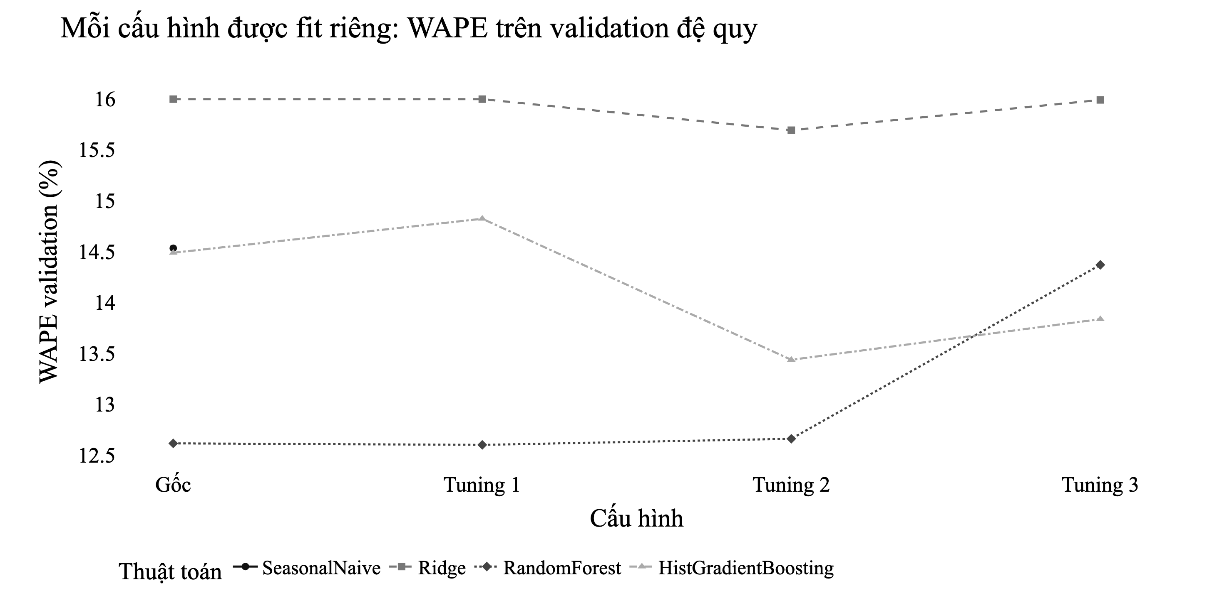
Hình 4.1. WAPE validation của các cấu hình được thử nghiệm.
Nguồn: results/official/figures/tuning_validation.html. Mỗi cấu hình được fit độc lập.
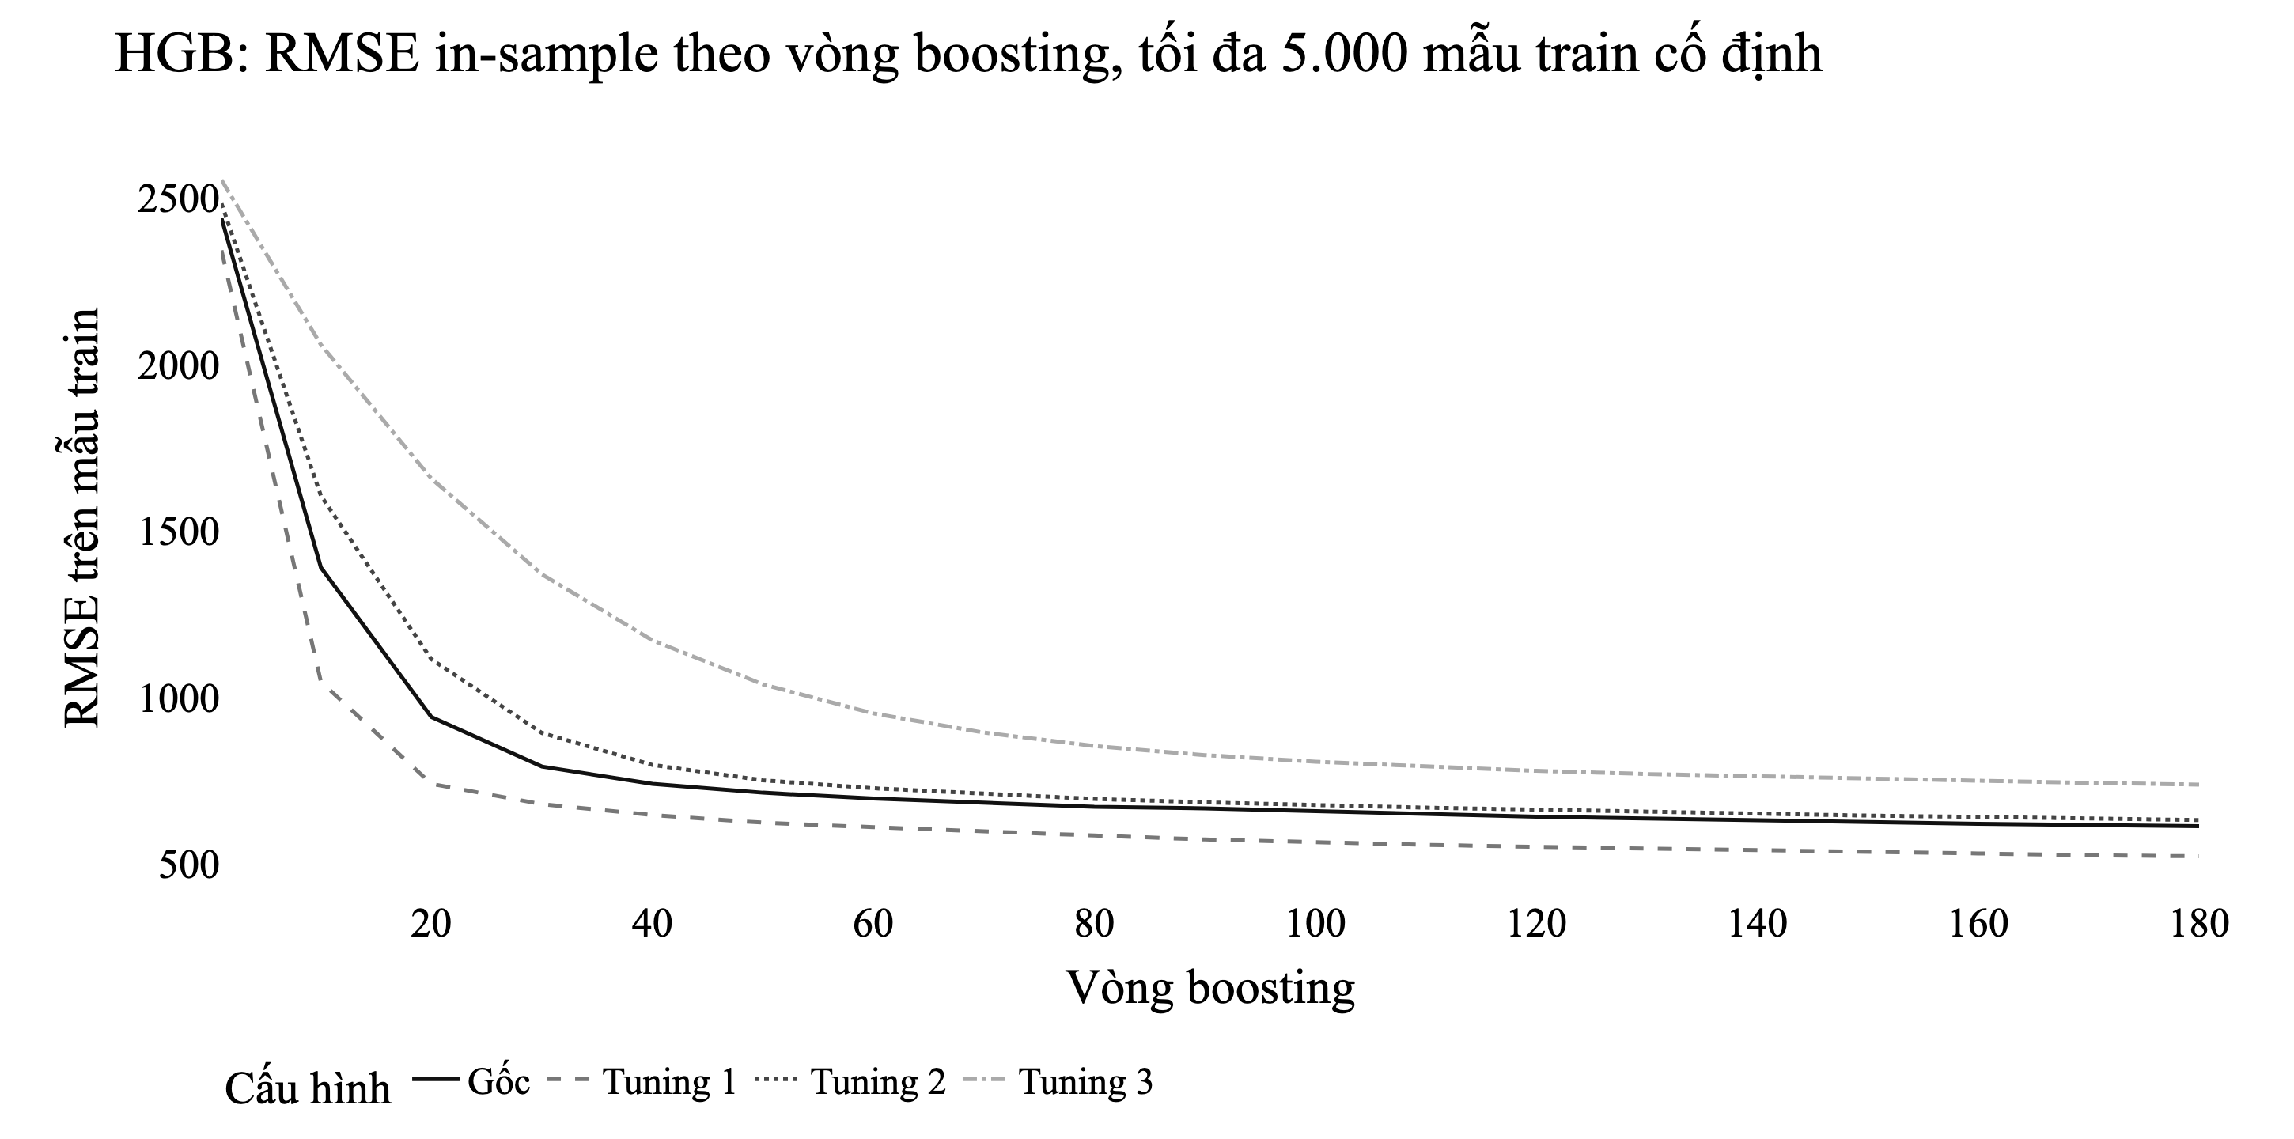
Hình 4.2. RMSE trên mẫu train cố định theo vòng boosting của HistGradientBoosting.
Nguồn: results/official/figures/training_convergence.html. RMSE trên tối đa 5.000 mẫu train cố định.

4.2. So sánh trên tập test
Sau khi khóa lựa chọn, từng thuật toán được fit lại trên train cộng validation và dự báo 30 ngày của tập test. Test có 4.860 quan sát từ 17/07 đến 15/08/2017. Các chỉ số được tính trên từng quan sát cửa hàng – nhóm hàng – ngày, không phải trên tổng sales đã gộp theo ngày.
Bảng 4.2. Kết quả trên tập test giữ riêng.
Mô hình | MAE | RMSE | WAPE (%)
Seasonal naive | 517,56 | 899,23 | 14,99
Ridge | 542,38 | 797,54 | 15,71
Random Forest | 445,63 | 692,50 | 12,90
HistGradientBoosting | 476,47 | 732,51 | 13,80

Nguồn: results/official/metrics/comparison.csv.
Random Forest đạt MAE 445,63, RMSE 692,50 và WAPE 12,90%, thấp nhất ở cả ba chỉ số test trong lần chạy này. So với seasonal naive có WAPE 14,99%, WAPE của Random Forest giảm khoảng 2,08 điểm phần trăm, tương đương 13,90% theo tỷ lệ tương đối. Đây là mức cải thiện sai số trên holdout đang xét, chưa đủ để kết luận kết quả sẽ giữ nguyên ở thời điểm khác.
Ridge có RMSE thấp hơn seasonal naive nhưng MAE và WAPE cao hơn. Điều này cho thấy một mô hình có thể giảm một số sai số lớn nhưng chưa giảm được tổng sai số tuyệt đối. HistGradientBoosting tốt hơn baseline trên các chỉ số tổng hợp, tuy vẫn kém Random Forest ở holdout này. Thứ hạng test được trình bày để phân tích sau cùng; lựa chọn Random Forest đã được quyết định từ validation.
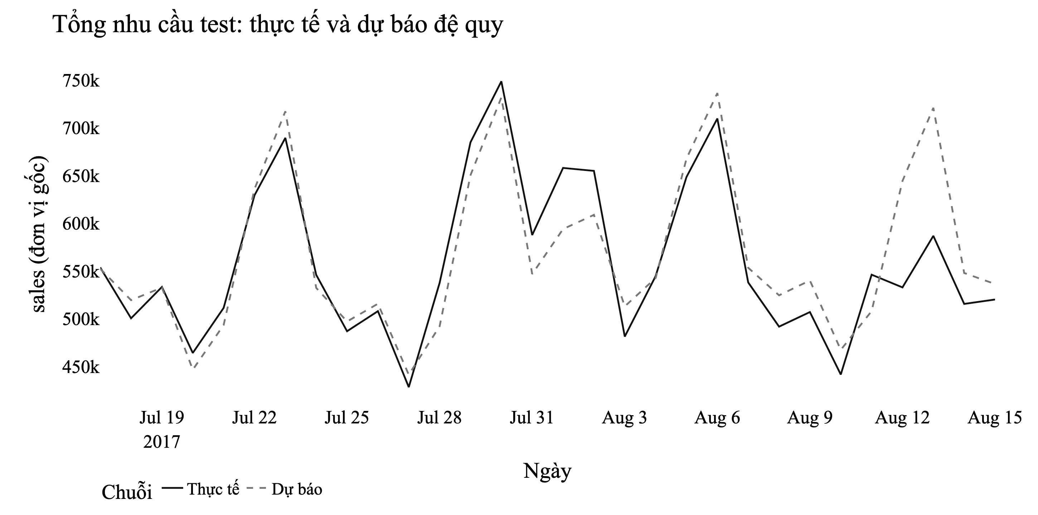
Hình 4.3. Tổng sales thực tế và dự báo đệ quy của Random Forest trên tập test.
Nguồn: results/official/figures/test_actual_vs_forecast.html; tổng 162 chuỗi theo ngày.

4.3. Sai số theo nhóm hàng
Để tránh chỉ nhìn vào một chỉ số chung, nhóm tính thêm sai số cho từng nhóm hàng từ chính tệp dự báo test. Mỗi nhóm gồm 54 cửa hàng và 30 ngày, tương ứng 1.620 quan sát. WAPE của một nhóm được tính từ tổng sai số tuyệt đối chia tổng sales của nhóm, không lấy trung bình WAPE của từng cửa hàng.
Bảng 4.3. Kết quả Random Forest theo nhóm hàng trên cùng tập test.
Nhóm hàng | Số quan sát | MAE | RMSE | WAPE (%)
BEVERAGES | 1620 | 549,23 | 822,72 | 15,57
GROCERY I | 1620 | 523,64 | 772,85 | 11,53
PRODUCE | 1620 | 264,03 | 405,58 | 11,53

Nguồn: tính lại từ results/official/metrics/test_predictions.csv theo family; công thức giống src/evaluate.py.
BEVERAGES có WAPE khoảng 15,57%, cao hơn GROCERY I và PRODUCE, cùng quanh 11,53%. Kết quả này cho thấy sai số chưa đồng đều giữa các nhóm. Chỉ từ bảng trên chưa thể xác định nguyên nhân là khuyến mãi, ngày lễ hay đặc điểm riêng của chuỗi; cần phân tích tiếp theo cửa hàng và từng thời điểm trước khi thay đổi mô hình.

4.4. Thời gian thực thi
Bảng 4.4. Thời gian refit và suy luận trên tập test của lần chạy mới nhất.
Mô hình | Refit (giây) | Dự báo 30 ngày (giây)
Seasonal naive | Không fit | 0,252
Ridge | 0,159 | 0,325
Random Forest | 146,675 | 0,427
HistGradientBoosting | 13,674 | 0,316

Nguồn: results/official/metrics/comparison.csv. Thời gian refit là lần học lại trên train cộng validation, không bao gồm toàn bộ tuning. Thời gian dự báo đo cho cả batch 4.860 dòng của 30 ngày, gồm xử lý dữ liệu trong bộ nhớ và tạo đặc trưng, không gồm đọc CSV từ đĩa hoặc nạp model.
Random Forest cần khoảng 146,67 giây cho lần refit đánh giá test nhưng chỉ khoảng 0,427 giây để dự báo cả batch. Vì huấn luyện được tách khỏi giao diện nên ứng dụng không phải chờ bước fit mỗi khi người dùng bấm dự báo. Đây là số đo trên môi trường của nhóm; không xem thời gian batch là độ trễ của một yêu cầu đơn lẻ hoặc cam kết trên mọi máy.

4.5. Kiểm chứng mô hình đã lưu
Hệ thống lưu hai artefact với mục đích khác nhau. evaluation_model.joblib được fit bằng train cộng validation và dùng để tái hiện test. model.joblib được refit trên toàn bộ lịch sử sau khi đánh giá hoàn tất, phục vụ dự báo mới. Nhóm không dùng bản đã học cả giai đoạn test để tính lại chất lượng test.
Khi kiểm tra lại workspace, mã băm dữ liệu khớp với manifest; mô hình đánh giá nạp lại tái hiện đủ 4.860 dự báo test trong dung sai 10⁻⁸. Model triển khai cũng sinh đúng 1.134 dòng cho 7 ngày và 4.860 dòng cho 30 ngày trên 162 chuỗi, không trùng khóa và không có giá trị dự báo vô hạn.

CHƯƠNG 5. XÂY DỰNG ỨNG DỤNG VÀ HỖ TRỢ TỒN KHO

5.1. Tổ chức hệ thống
Mã nguồn được tách theo công việc: data_processing kiểm tra dữ liệu; feature_engineering tạo đặc trưng; tuning và train thực hiện thực nghiệm; evaluate tính chỉ số; predict xử lý dự báo; inventory tính đề xuất nhập hàng. Tệp app.py là giao diện Streamlit, chỉ nạp artefact có sẵn để suy luận.
Giao diện có sáu trang: Tổng quan, Phân tích dữ liệu, Dự báo nhu cầu, Quản lý tồn kho, Đánh giá mô hình và Giới thiệu hệ thống. Nguồn demo mô phỏng được giữ riêng với kết quả Kaggle. Khi CSV hoặc model chưa tồn tại, ứng dụng thông báo cách xử lý thay vì tự báo có dự báo thành công.

5.2. Luồng dự báo trên giao diện
Người dùng chọn nguồn CSV, cửa hàng, nhóm hàng và số ngày dự báo, sau đó nhấn “Thực hiện dự báo”. Chương trình kiểm tra chuỗi có nằm trong phạm vi model đã học hay không, lấy lịch sử hợp lệ và sinh bảng dự báo theo từng ngày. Kết quả được thể hiện cùng lịch sử gần nhất trên biểu đồ và có thể tải dưới dạng CSV.
Dữ liệu hiện tại kết thúc ngày 15/08/2017, nên dự báo mới bắt đầu từ 16/08/2017. Chương trình không tự gắn dự báo với ngày hiện tại của máy. Muốn dự báo cho thời gian hiện tại cần có lịch sử mới, kiểm tra mức phù hợp và huấn luyện hoặc đánh giá lại khi cần.
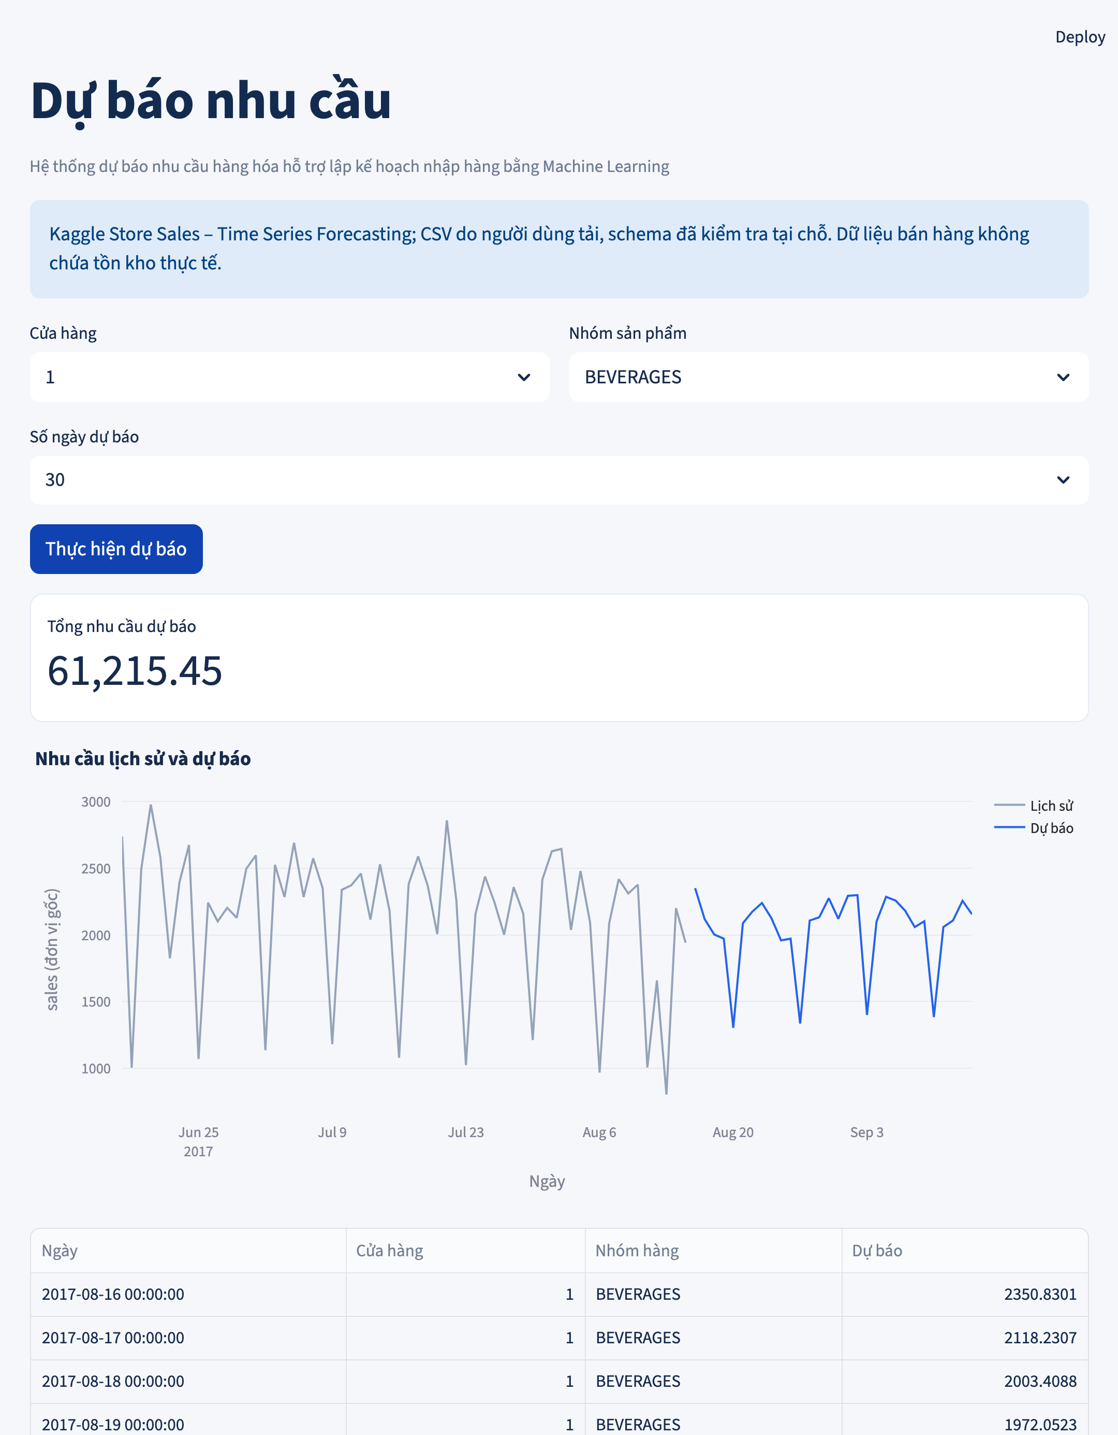
Hình 5.1. Dự báo 30 ngày cho nhóm BEVERAGES tại cửa hàng 1 bằng model đã lưu.
Nguồn: ảnh chụp ứng dụng thực; model chính thức, cửa hàng 1, BEVERAGES, chân trời 30 ngày. Bảng hiển thị một số dòng đầu.

5.3. Quy tắc đề xuất nhập hàng
Để tính lượng hàng cần bổ sung, người dùng nhập tồn hiện tại C, hàng chắc chắn về đúng hạn I, thời gian giao hàng L và tồn an toàn S. Các đại lượng phải cùng đơn vị với dự báo. Với D_L là tổng nhu cầu dự báo trong L ngày, chương trình sử dụng:
D_L = tổng dự báo của L ngày đầu.
A = C + I; T = D_L + S; Q = max(0, T − A).
Trong đó A là tồn khả dụng, T là mức tồn mục tiêu và Q là lượng đề xuất nhập thêm. Chương trình cảnh báo nguy cơ thiếu khi A < T và cảnh báo dư theo quy tắc khi A > 2T. Ngưỡng dư là quy ước của phiên bản hiện tại, không phải ngưỡng học từ dữ liệu hoặc một kết quả tối ưu chi phí.
Ví dụ kiểm thử công thức sử dụng dự báo 5 ngày là 40, 45, 50, 45 và 50; C=120, I=20, S=30. Khi đó D_L=230, A=140, T=260 và Q=120. Các con số này chỉ dùng kiểm tra phép tính, không được trình bày như kết quả dự báo từ Kaggle.
Hệ thống từ chối tính khi lead time vượt chân trời dự báo hoặc người dùng chưa xác nhận cùng đơn vị. Lượng nhập giữ phần thập phân; chỉ có thể làm tròn lên khi đã xác định đơn vị là rời rạc. Hàng đặt hôm nay có thể đến cuối lead time, nên công thức không bảo đảm tránh mọi thiếu hụt trước thời điểm nhận hàng.
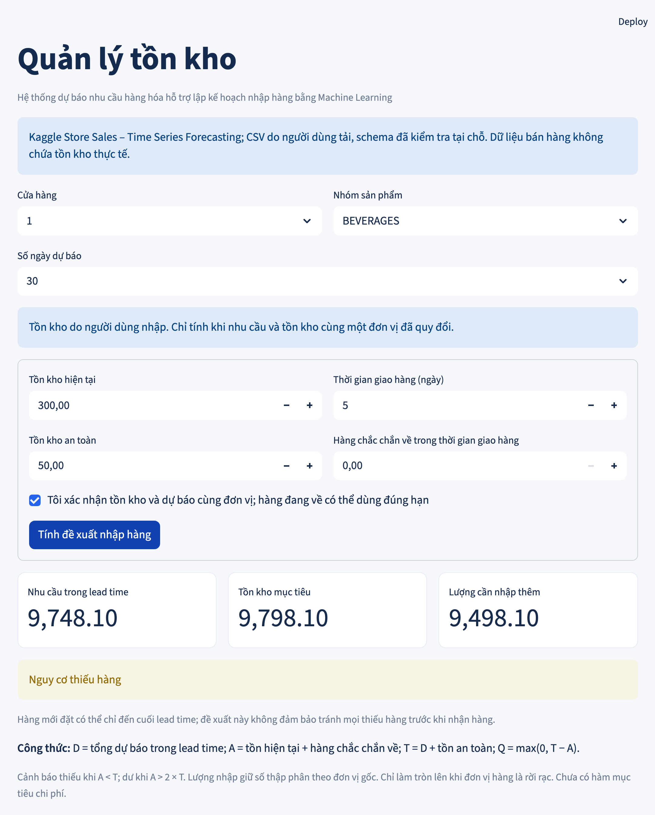
Hình 5.2. Gợi ý nhập hàng từ dự báo và thông tin tồn kho nhập thủ công.
Nguồn: ảnh chụp ứng dụng thực. Đầu vào minh họa: tồn 300, hàng về 0, lead time 5 ngày, an toàn 50; đã xác nhận cùng đơn vị.

5.4. Dự báo bằng dòng lệnh
Ngoài giao diện, src.predict cho phép đọc một CSV lịch sử mới có sales đã biết, lọc cửa hàng và nhóm hàng, nạp model rồi xuất kết quả. Kaggle test.csv không có nhãn sales nên không được sử dụng thay cho tệp lịch sử đầu vào. Chuỗi đầu vào cần có ít nhất 28 ngày lịch sử và đã xuất hiện khi huấn luyện; khi dự báo nhiều chuỗi cùng batch, các chuỗi phải có cùng ngày chốt.
Ví dụ lệnh tái lập dự báo cho cửa hàng 1 và BEVERAGES:
python -m src.predict --input data/raw/train.csv \
--model models/official/model.joblib \
--store 1 --family BEVERAGES --horizon 30 \
--output results/official/forecast_30_days.csv
Lệnh được viết theo cú pháp xuống dòng của terminal macOS/Linux. Trên PowerShell có thể viết toàn bộ thành một dòng. Kết quả có các cột date, store_nbr, family và prediction; tệp metadata đi kèm ghi nguồn và thời điểm bắt đầu dự báo.

CHƯƠNG 6. KIỂM THỬ, HẠN CHẾ VÀ KẾT LUẬN

6.1. Kết quả kiểm thử
Bộ kiểm thử tự động hiện có 41 trường hợp và đã chạy lại thành công ngày 18/10/2026. Các kiểm tra bao phủ dữ liệu sai, ngày thiếu, đặc trưng quá khứ, chia tập, dự báo đệ quy, lưu/nạp model, pipeline dòng lệnh, công thức tồn kho và tương tác giao diện. pip check không phát hiện xung đột phụ thuộc trong môi trường đang dùng.
Bảng 6.1. Tổng hợp các kiểm tra đã thực hiện.
Nhóm kiểm tra | Nội dung chính | Kết quả
Dữ liệu và đặc trưng | Schema, khóa, ngày thiếu, lag/rolling và không dùng nhãn tương lai | Các test tương ứng đã qua
Pipeline đầu cuối | Train, tuning, test, lưu/nạp và dự báo từ CSV đọc mới | Đã qua
Artefact chính thức | Hash CSV, tái hiện 4.860 dự báo test bằng model đánh giá | Khớp trong dung sai 10⁻⁸
Dự báo nhiều bước | 162 chuỗi × 7 ngày và × 30 ngày | Đúng số dòng, không trùng khóa
Giao diện dữ liệu thật | Sáu trang; bấm dự báo 30 ngày và biểu mẫu tồn kho | AppTest không có lỗi
Tồn kho | Ví dụ Q=120; từ chối số âm, sai đơn vị hoặc lead time vượt horizon | Các test tương ứng đã qua

Nguồn: tests/, docs/kiem_thu.md, results/metrics/pytest.xml và lần kiểm tra lại workspace ngày 18/10/2026. Lần chạy lại có 41 passed và một cảnh báo joblib liên quan việc đọc số lõi vật lý trong sandbox macOS; không có test thất bại. Ngoài AppTest, nhóm đã mở ứng dụng bằng Chrome, thực hiện dự báo 30 ngày và tính tồn kho để ghi nhận hình giao diện thực tế. Việc này chưa thay thế kiểm thử trên nhiều trình duyệt và kích thước màn hình.
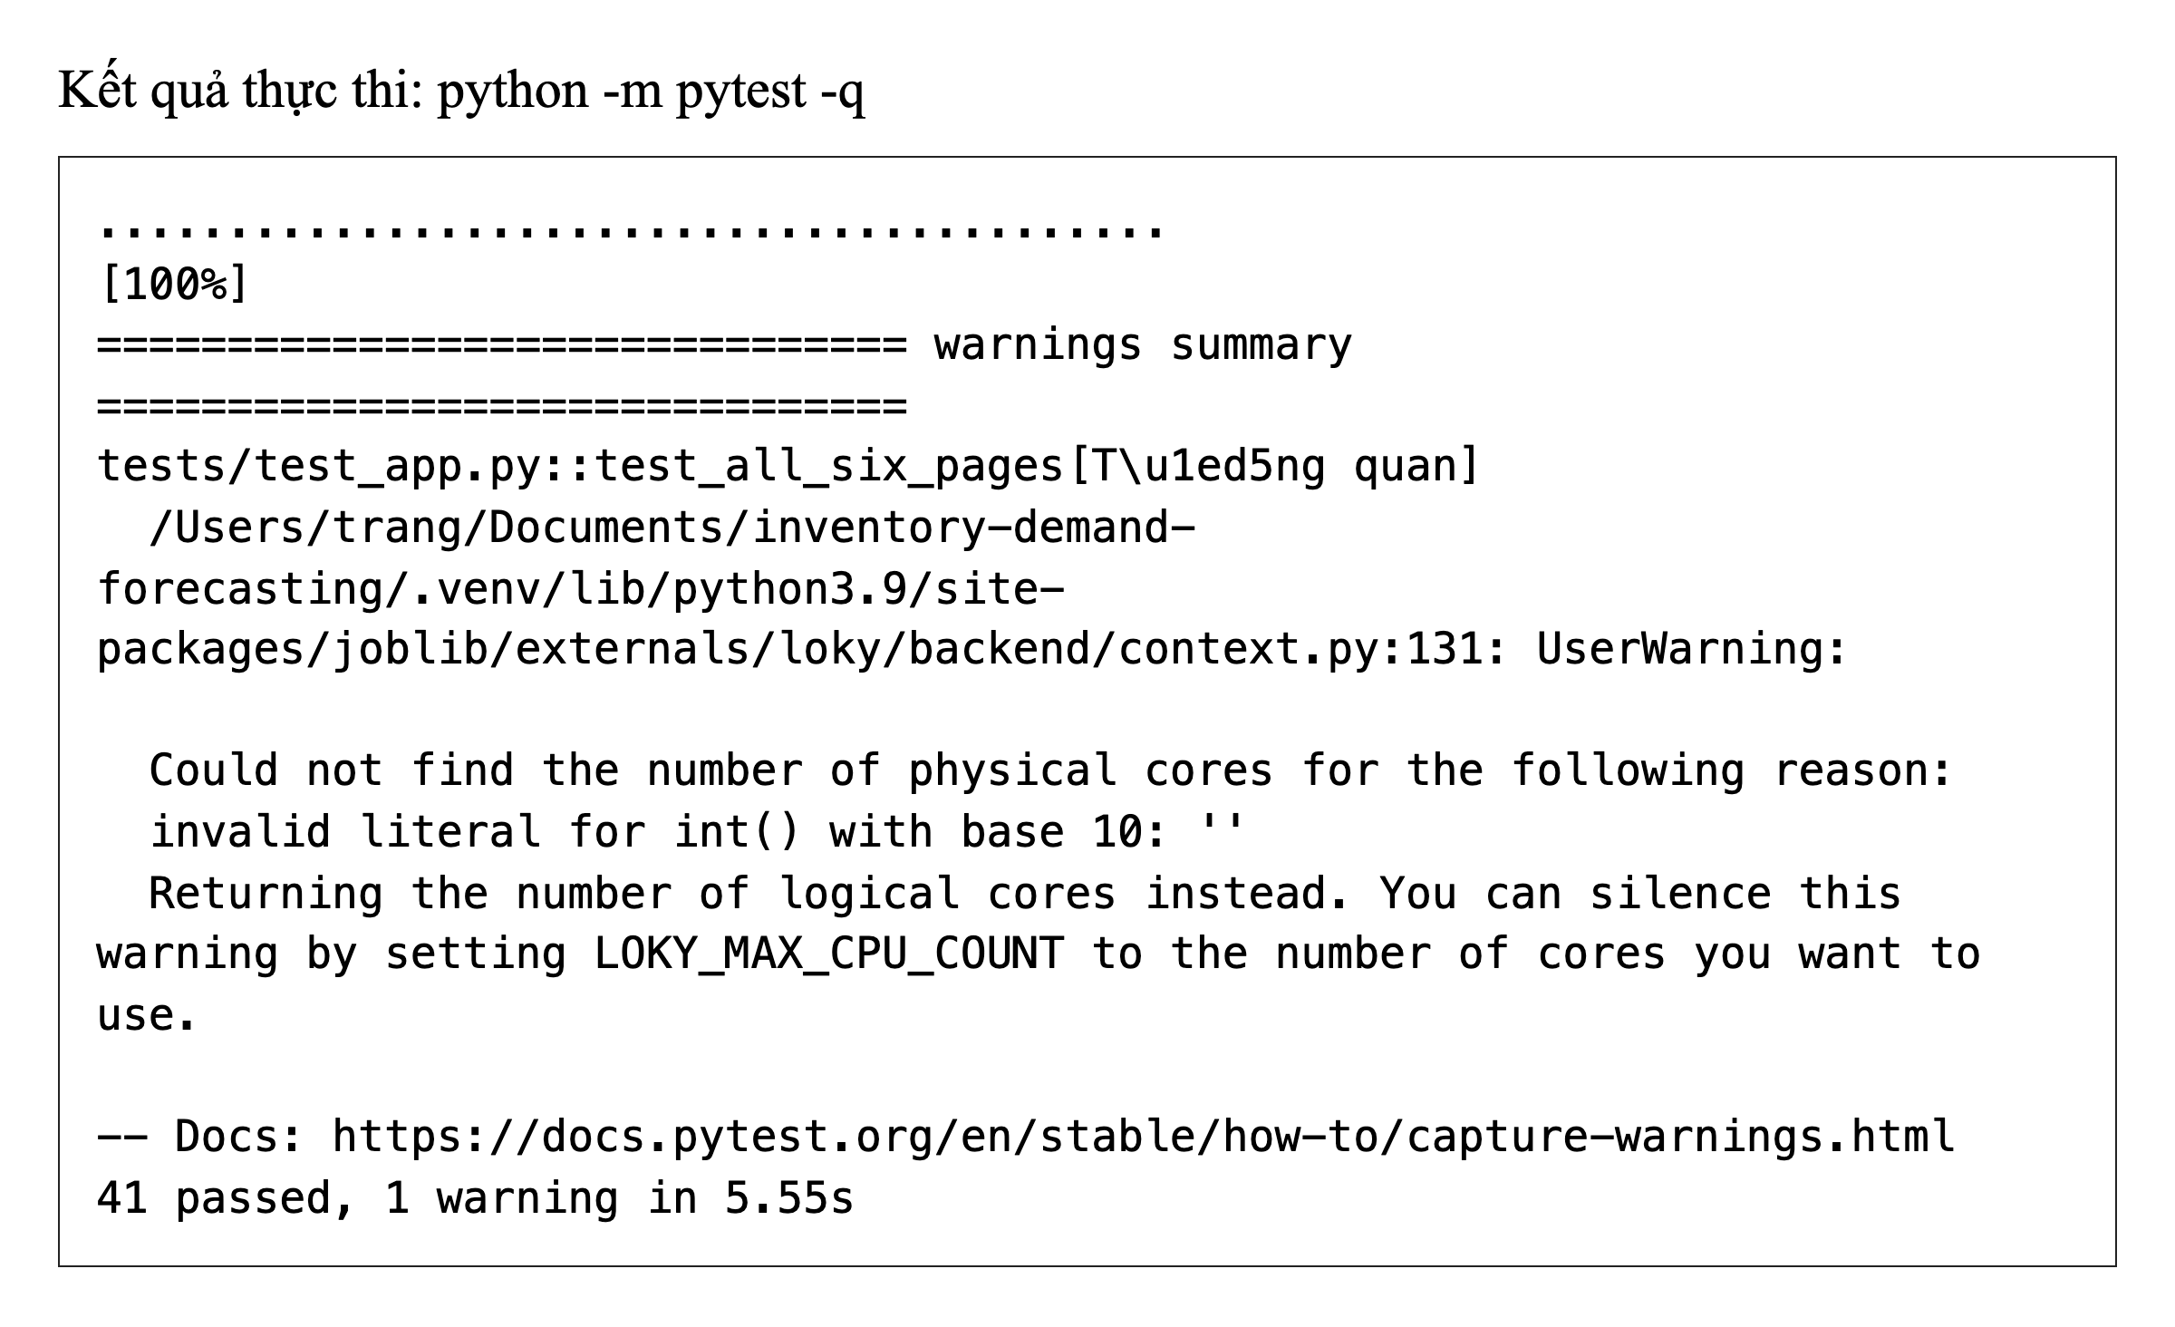
Hình 6.1. Kết quả chạy bộ kiểm thử tự động của dự án.
Nguồn: đầu ra thực của python -m pytest -q trong lần cập nhật báo cáo ngày 18/10/2026.

6.2. Những hạn chế còn lại
Thứ nhất, mô hình mới được huấn luyện cho 3 trong 33 nhóm hàng. Kết quả không đại diện cho toàn bộ 1.782 chuỗi của dataset. Chưa có phép đo tài nguyên hoặc thực nghiệm huấn luyện đầy đủ trên quy mô này.
Thứ hai, đánh giá mới có một mốc validation và một mốc test. Một giai đoạn 30 ngày chưa phản ánh được mức ổn định qua nhiều mùa hoặc các biến động bất thường. Sai số cũng có thể tích lũy khi dự báo đệ quy; báo cáo chưa có đánh giá độc lập cho từng chân trời hoặc khoảng dự báo.
Thứ ba, mô hình chưa học riêng ảnh hưởng của kế hoạch khuyến mãi, ngày lễ và các biến ngoại sinh. Quy tắc bổ sung ngày thiếu giữ được lịch nhưng vẫn tạo ra giả định về trạng thái sales. Chưa có đủ phân tích để xác định yếu tố nào gây sai số cao hơn ở BEVERAGES.
Cuối cùng, dữ liệu tồn kho thực tế và chi phí vận hành chưa được tích hợp. Việc tổng hợp nhiều mặt hàng vào cùng family còn hạn chế ý nghĩa vật lý của lượng nhập. Ứng dụng hiện đóng vai trò minh họa hỗ trợ quyết định; chưa đủ căn cứ để tự động hóa đặt hàng trong vận hành thực tế. Môi trường đã xác minh là macOS với Python 3.9.6. Luồng dự báo và tồn kho đã được kiểm tra thêm bằng Chrome khi chụp ảnh báo cáo; Windows/Linux/Python 3.11 và các kích thước màn hình khác chưa được kiểm chứng.

6.3. Hướng phát triển
Ưu tiên tiếp theo là backtest tại nhiều mốc thời gian và báo cáo sai số theo nhóm hàng, cửa hàng, chân trời. Khi đã có quy trình so sánh ổn định, nhóm có thể mở rộng phạm vi dữ liệu và thử LightGBM hoặc XGBoost trong cùng điều kiện đánh giá. Các biến lịch lễ hoặc kế hoạch khuyến mãi chỉ nên đưa vào nếu biết trước tại thời điểm dự báo.
Để tiến tới ứng dụng quản lý kho thực tế, cần dữ liệu chi tiết theo SKU, đơn vị quy đổi, lịch hàng về, phân phối lead time và chi phí thiếu/dư hàng. Khi đó mới có thể xác lập mục tiêu tối ưu và đánh giá khuyến nghị nhập hàng bằng kết quả vận hành thay vì chỉ bằng sai số dự báo.

6.4. Kết luận
Đề tài đã xây dựng được quy trình xử lý dữ liệu, huấn luyện ba thuật toán học máy, tìm siêu tham số, đánh giá trên test riêng và đưa mô hình vào giao diện. Trong phạm vi 162 chuỗi, Random Forest được chọn bằng validation và đạt WAPE test 12,90%, thấp hơn baseline seasonal naive ở cùng điều kiện. Việc nạp lại model và tái hiện dự báo cho thấy artefact được lưu có thể sử dụng tiếp mà không cần huấn luyện mỗi lần mở ứng dụng.
Kết quả chính của giai đoạn này là một hệ thống có thể chạy và kiểm chứng, cùng các số liệu thực nghiệm có nguồn đối chiếu. Phần tồn kho đã chuyển dự báo thành một gợi ý nhập hàng minh bạch về công thức, nhưng vẫn phụ thuộc vào đầu vào và đơn vị người dùng cung cấp. Các giới hạn về phạm vi dữ liệu, thời gian đánh giá và điều kiện vận hành cần được giải quyết trước khi mở rộng kết luận.

TÀI LIỆU THAM KHẢO
[1] Requirement_Specification.docx. Tài liệu đặc tả trong thư mục dự án, các phần dữ liệu, đánh giá và công thức tồn kho.
[2] Kaggle. Store Sales – Time Series Forecasting. Trang dữ liệu: https://www.kaggle.com/competitions/store-sales-time-series-forecasting/data. Nguồn CSV do người dùng cung cấp cho dự án.
[3] scikit-learn. Tài liệu API Ridge, RandomForestRegressor, HistGradientBoostingRegressor và ParameterSampler. https://scikit-learn.org/stable/modules/classes.html. Mã thực nghiệm sử dụng scikit-learn 1.6.1 theo manifest.
[4] Streamlit. App testing. https://docs.streamlit.io/develop/api-reference/app-testing. Phiên bản ứng dụng trong thực nghiệm: 1.49.1.
[5] Hồ sơ thực nghiệm của dự án: results/official/run_manifest.json; metrics/comparison.csv; metrics/tuning.csv; metrics/test_predictions.csv; training_events.jsonl. Lần chạy hoàn tất ngày 18/10/2026.

PHỤ LỤC A. PHÂN CÔNG VÀ HỒ SƠ BÀN GIAO

A.1. Phân công nhiệm vụ
Các vai trò dưới đây phản ánh nhóm công việc của dự án. Tên thành viên, mã sinh viên và đóng góp cần được nhóm xác nhận trước khi nộp; bảng hiện chưa xác nhận ai thực hiện từng phần.
Thành viên / MSSV | Công việc | Sản phẩm đối chiếu | Đóng góp xác nhận
[Điền] | Dữ liệu và phân tích EDA | data_processing.py, eda.py | [Điền]
[Điền] | Đặc trưng và chống rò rỉ dữ liệu | feature_engineering.py, tests | [Điền]
[Điền] | Huấn luyện và đánh giá | train.py, tuning.py, evaluate.py | [Điền]
[Điền] | Dự báo và tồn kho | predict.py, inventory.py | [Điền]
[Điền] | Giao diện và kiểm thử tích hợp | app.py, tests/test_app.py | [Điền]
[Điền] | Báo cáo và chuẩn bị trình bày | docs/, README.md | [Điền]

A.2. Những tệp cần giữ cùng báo cáo
Mã nguồn và lệnh chạy nằm trong src/, app.py và README.md. Kết quả chính thức nằm trong results/official; hai model đánh giá/triển khai nằm trong models/official. Để đối chiếu số liệu, cần giữ comparison.csv, tuning_summary.csv, test_predictions.csv, run_manifest.json và training_events.jsonl. Các biểu đồ HTML nên đi kèm tệp plotly.min.js khi sao chép thư mục figures. Các ảnh dùng trong báo cáo và thông tin nguồn được giữ tại docs/figures/bao_cao_giua_ky/.
Dữ liệu gốc và model .joblib được loại khỏi Git. Nếu bàn giao qua kho mã, người nhận cần được hướng dẫn tải dữ liệu và tái tạo model, hoặc nhận artefact theo cách phù hợp với quyền sử dụng dữ liệu. Trước buổi trình bày, nên kiểm tra trên đúng máy sẽ chạy demo.

